ПРОЕКТ “Система учета товаров”

Оценка трудозатрат проекта

Функционально-ориентированные метрики косвенно измеряют программный продукт и процесс его разработки. Вместо подсчета LOC-оценки при этом рассматривается не размер, а функциональность или полезность продукта. В качестве количественной характеристики применяется понятие количества функциональных точек FP (function points).

Для получения функционально-ориентированных метрик (FP-метрик) используются функциональные и концептуальные модели будущей системы (например, модели IDEF0-IDEF1Х). Основывается процесс получения функционально-ориентированных метрик на функциональной модели системы (модели бизнес-процессов). Рассматриваются только наиболее значимые процессы, соответствующие основным функциям разрабатываемого программного продукта (например, перечисленным в техническом задании). Каждый бизнес-процесс имеет входные и выходные данные, находящие свое отражение в концептуальной модели системы (например, соответствующие сущностям в моделях «сущность-связь»).

Для расчета количества функциональных точек используется пять информационных характеристик: 1) количество внешних вводов; 2) количество внешних выводов; 3) количество внешних запросов; 4) количество внутренних логических файлов; 5) количество внешних интерфейсных файлов. Для каждого бизнес-процесса каждой выделенной характеристике ставится в соответствие сложность. Для этого характеристике назначается низкий, средний или высокий ранг, а затем формируется числовая оценка ранга. Для внешних вводов, выводов и запросов ранжирование основано на количестве ссылок на файлы и количестве элементов данных, ij a где i — номер строки, соответствующей количеству внешних вводов, выводов или запросов; j — номер, соответствующий количеству элементов данных.

Для каждого бизнес-процесса, реализуемого в разрабатываемой информационной системе, строится таблица расчета количества функциональных точек:

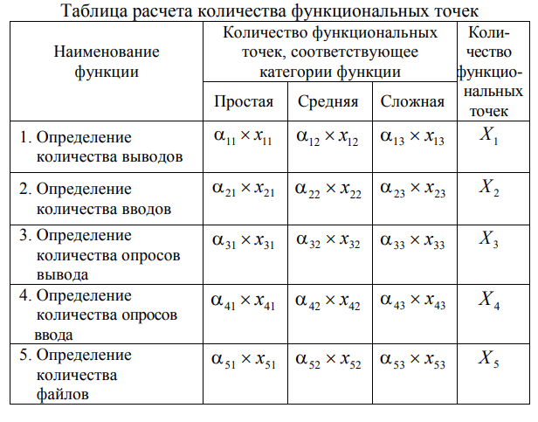

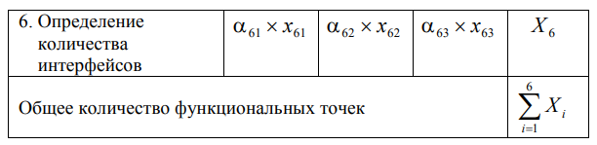

**Определение количества выводов.** Под выводами при расчете FP-оценок следует понимать единицы деловой информации, получаемые на выходе бизнес-процесса. При использовании для получения FP-метрик моделей Idef0 и Idef1x выводы можно определять на основе стрелок, исходящих из рассматриваемого процесса модели Idef0 и соответствующих им сущностей модели Idef1x.

Каждый из выводов, в соответствии с количеством формируемых структур данных и количеством элементов данных в каждой из структур, следует отнести к одной из категорий сложности: простой, средний, сложный.

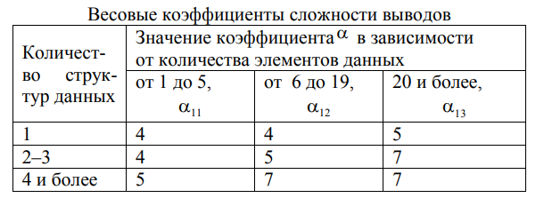

Количество структурных данных: 4.

Количество элементов данных: 7.

Количество выводов: 5.

**Определение количества вводов.** Под вводами при расчете FP-оценок следует понимать единицы деловой информации, поступающие на вход бизнес-процесса. При использовании для получения FP-метрик моделей Idef0 и Idef1x вводы можно определять на основе стрелок, входящих в рассматриваемый процесс модели Idef0 и соответствующих им сущностей модели Idef1x. Вводы, так же, как и выводы, следует разбить по категориям: простые, средние, сложные.

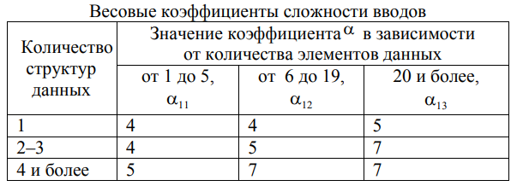

Количество структурных данных: 4.

Количество элементов данных: 1.

Количество вводов: 4.

**Определение количества запросов.** Под запросами при расчете FP-оценок следует понимать диалоговый ввод, который немедленно приводит к немедленному программному ответу в виде диалогового вывода. Основным отличием запроса от пары ввод-вывод является отсутствие вычислений либо каких-то других сложных действия в рамках этой процедуры взаимодействия. Например, ввод данных о клиенте через диалоговую форму с последующим сохранением данных в БД является вводом, вывод на экран отчета по активности клиентов за последние три месяца является выводом, а поиск клиента по наименованию является запросом.

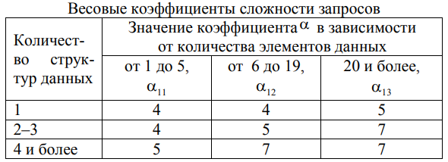

Количество структурных данных: 4.

Количество элементов данных: 8.

Количество запросов: 5.

**Определение количества внутренних структур данных.** Под структурами данных при расчете FP-оценок будем понимать структурированные единицы информации, используемые программной системой в рассматриваемом бизнес-процессе. В основном это структуры данных, представляющие собой первичную логическую группу пользовательских данных, которые находятся внутри границ программной системы.

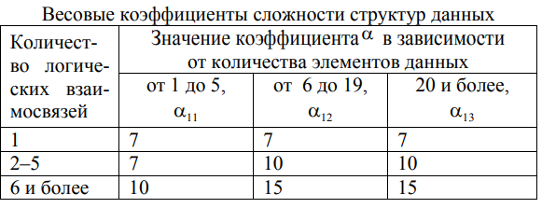

Количество логических взаимосвязей: 5.

Количество элементов данных: 8.

Количество внутренних структур данных: 10.

**Определение количества внешних интерфейсов.** Под интерфейсами следует понимать структуры данных, получаемых из внешних программных систем и структуры данных, передаваемые во внешние программные системы.

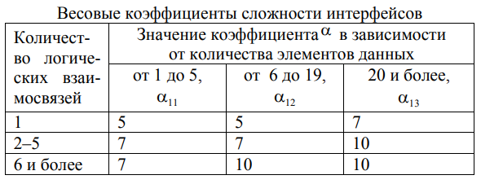

Количество логических взаимосвязей: 3.

Количество элементов данных: 8.

Количество запросов: 7.

Общее количество функциональных точек (FP-оценок) рассчитывается по формуле (0,65 0,01 ) 14 1 ∑= = × + × i FP X Fi , где X — суммарное количество функциональных точек для каждого бизнеспроцесса; Fi — коэффициенты регулировки сложности.

Общее количество функциональных точек:

5 + 4 + 5 + 10 + 7 = 31.

После получения FP-оценок можно приступать к расчету трудоемкости отдельных задач в рамках проекта по разработке программной системы. Обычно трудоемкость измеряют в количестве часов, затрачиваемых специалистом на решение той или иной задачи. Для получения трудоемкости на основе оценок следует определить нормативную производительность труда специалиста. Можно использовать производительность труда, выраженную в количестве функциональных точек, реализуемых специалистом за час работы. Но чаще производительность труда программиста выражается в количестве строк кода, которые он должен написать за час работы.

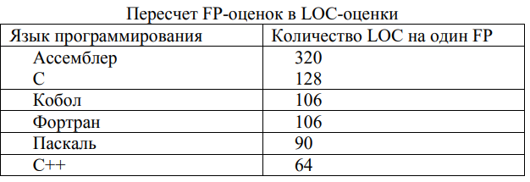

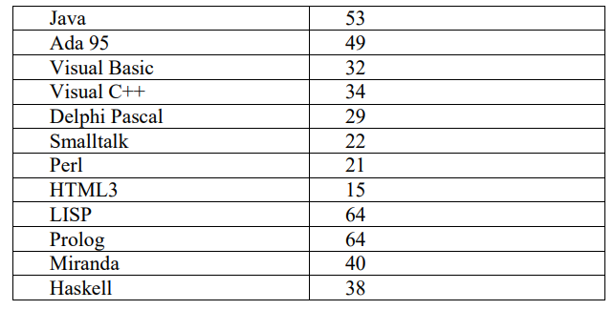

Таким образом, расчёт трудоёмкости задач составляет:

31 * 62 = 1922 LOC.